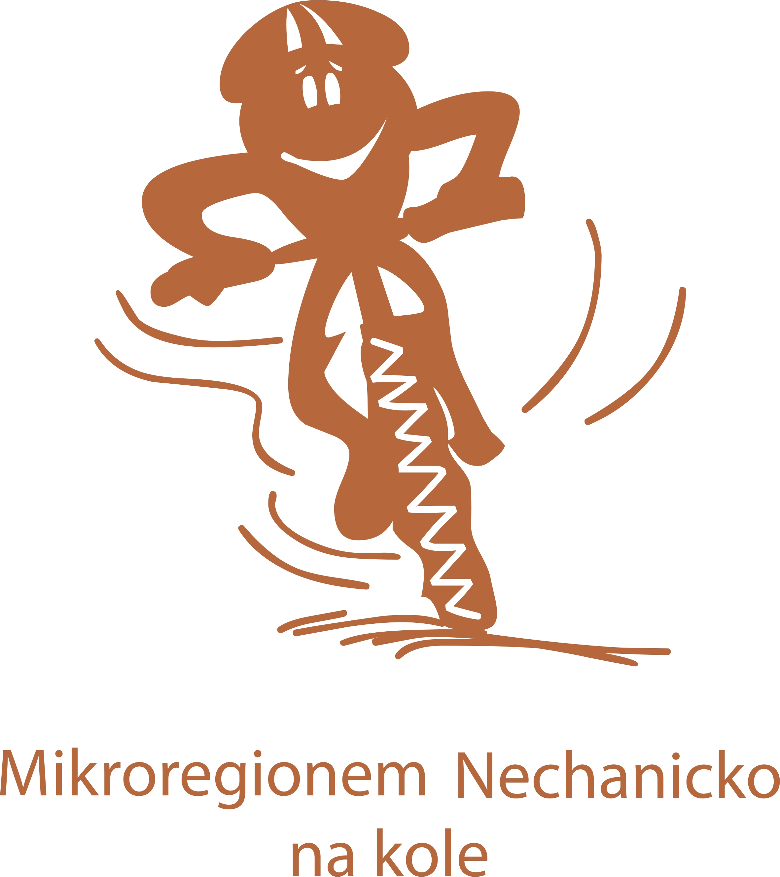
Mikroregionem Nechanicko
na kole

START 26.9. V 10:00 HOD

U KULTURNÍHO DOMU NECHANICE

Zúčastnit se mohou všechny věkové kategorie, děti v doprovodu rodičů a s povinností cyklistické přilby pro děti do 15 let. Pro jízdu si vyberte jednu z navržených tras, protentokrát vedených především lesními cestami. Čísla v závorkách znamenají označené cyklotrasy, podle kterých se můžete orientovat. Zajímavostí podzimního cyklovýletu je, že se vracíme do stejného místa, jako jsme vyjeli – do prostor kulturního domu, a to proto, že si nemůžete nechat ujít ojedinělou akci, která se koná v tento den v Nechanicích. Jedná se o výstavu lidových krojů a tradic nazvanou Krojované Nechanice. Na místě vás čeká občerstvení (maso z udírny, grilovaná kýta, káva Frolík, zákusky z vyhlášené cukrárny Rohovládová Bělá) a živá hudba.

1. TRASA – KRÁTKÁ (asi 15 km) – lesní cestou
Nechanice KD (4289), Lubno (4292), za Lubnem doprava na kopec zvaný Jehličák – Jehlice, Hrádek střelnice, na špici lesem kolem zahrádkářské kolonie zpátky do kulturního domu Nechanice (181)
2. TRASA – PRO ZDATNÉ (asi 20 km)
Nechanice KD (4289), Staré Nechanice, lesní rozcestí pokračujte po trase 4289, Zvíkov, Malé Babice, Babice, Trnava najet na cyklotrasu č. 4288 do Puchlovic a pokračujeme do Boharyně, kde se vlevo napojíme na kousek trasy 4291 do Homyle, tady odbočíte vlevo do Kunčic a Nechanic zpátky ke kulturnímu domu

